

Sr.(a) Cristóbal Campos Romero
Edad 17 años RUT 21929075-6
Domicilio av campos deportivos 260, torre 7 depto 43
Ciudad concepción Fecha 25/10/2023

CERTIFICADO MEDICO

Se certifica que el señor Cristóbal campos romero los días 1-3-8-9-18-21 y 24 de agosto, asiste a control médico por cefalea tensional.

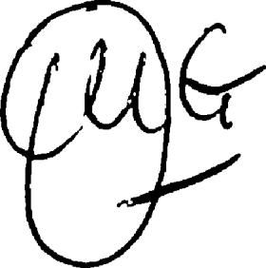
AURINDA MARIA MAISONNAVE GARMENDIA RUT : 21926785-1
MEDICINA GENERAL

